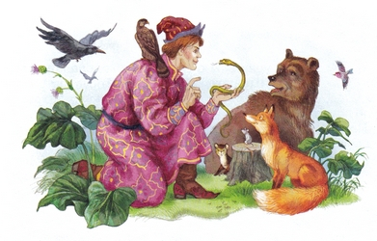
В некотором царстве, в некотором государстве жил-был царь; у царя было три сына.Вот дети и говорят ему:— Милостивый государь-батюшка! Благослови нас, мы на охоту поедем.Отец благословил, и они поехали в разные стороны.Младший сын ездил, ездил и заплутался; выезжает на поляну, на поляне лежит палая лошадь, около этой падали собралось много всяких зверей, птиц и гадов.Поднялся сокол, прилетел к царевичу, сел ему на плечо и говорит:— Иван-царевич, раздели нам эту лошадь; лежит она здесь тридцать три года, а мы всё спорим, а как поделить — не придумаем.Царевич слез с своего доброго коня и разделил падаль: зверям — кости, птицам — мясо, кожа — гадам, а голова — муравьям.— Спасибо, Иван-царевич! — сказал сокол. — За эту услугу можешь ты обращаться ясным соколом и муравьем всякий раз, как захочешь.Иван-царевич ударился о сырую землю, сделался ясным соколом, взвился и полетел в тридесятое государство; а того государства больше чем наполовину втянуло в хрустальную гору.Прилетел прямо во дворец, оборотился добрым молодцем и спрашивает придворную стражу:— Не возьмет ли ваш государь меня на службу к себе?— Отчего не взять такого молодца?Вот он поступил к тому царю на службу и живет у него неделю, другую и третью.Стала просить царевна:— Государь мой батюшка! Позволь мне с Иваном-царевичем на хрустальной горе погулять.Царь позволил. Сели они на добрых коней и поехали.Подъезжают к хрустальной горе, вдруг, откуда ни возьмись, выскочила золотая коза.Царевич погнал за ней; скакал, скакал, козы не добыл, а воротился назад — и царевны нету! Что делать? Как царю на глаза показаться?Нарядился он таким древним старичком, что и признать нельзя; пришел во дворец и говорит царю:— Ваше величество! Найми меня стадо пасти.— Хорошо, будь пастухом; коли прилетит змей о трех головах — дай ему три коровы, коли о шести головах — дай шесть коров, а коли о двенадцати головах — то отсчитывай двенадцать коров.
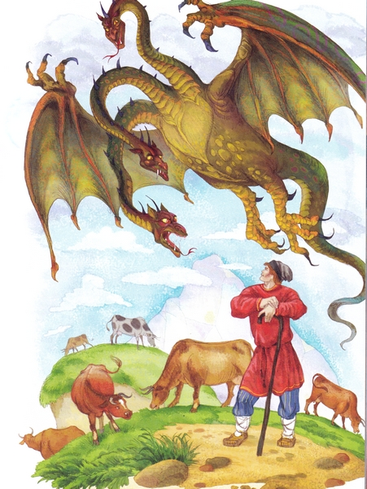Иван-царевич погнал стадо по горам, по долам; вдруг летит с озера змей о трех головах:— Эх, Иван-царевич, за какое ты дело взялся? Где бы сражаться доброму молодцу, а он стадо пасет! Ну-ка, — говорит, — отгони мне трех коров.— Не жирно ли будет? — отвечает царевич. — Я сам в суточки ем по одной уточке, а ты трех коров захотел… Нет тебе ни одной!Змей осерчал и вместо трех захватил шесть коров; Иван-царевич тотчас обернулся ясным соколом, снял у змея три головы и погнал стадо домой.— Что, дедушка, — спрашивает царь, — прилетал ли трехглавый змей, дал ли ему трех коров?— Нет, ваше величество, ни одной не дал!На другой день гонит царевич стадо по горам, по долам; прилетает с озера змей о шести головах и требует шесть коров.— Ах ты, чудо-юдо обжорливое! Я сам в суточки ем по одной уточке, а ты чего захотел! Не дам тебе ни единой!Змей осерчал, вместо шести захватил двенадцать коров; а царевич обратился ясным соколом, бросился на змея и снял у него шесть голов.
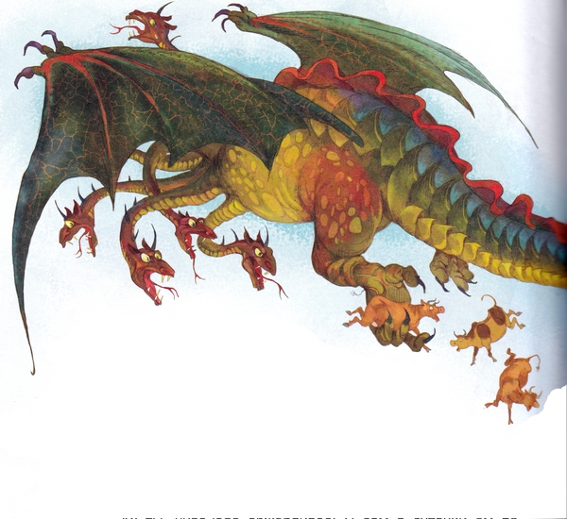Пригнал домой стадо; царь спрашивает:— Что, дедушка, прилетал ли шестиглавый змей, много ли мое стадо поубавилось?— Прилетать-то прилетал, но ничего не взял!Поздним вечером оборотился Иван-царевич в муравья и сквозь малую трещинку заполз в хрустальную гору; смотрит — в хрустальной горе сидит царевна.— Здравствуй, — говорит Иван-царевич, — как ты сюда попала?— Меня унес змей о двенадцати головах; живет он на батюшкином озере. В том змее сундук таится, в сундуке — заяц, в зайце — утка, в утке — яичко, в яичке — семечко; коли ты убьешь его да достанешь это семечко, в те поры можно хрустальную гору извести и меня избавить.Иван-царевич вылез из той горы, снарядился пастухом и погнал стадо.Вдруг прилетает змей о двенадцати головах:— Эх, Иван-царевич! Не за свое ты дело взялся; чем бы тебе, доброму молодцу, сражаться, а ты стадо пасешь… Ну-ка отсчитай мне двенадцать коров!— Жирно будет! Я сам в суточки ем по одной уточке, а ты чего захотел!
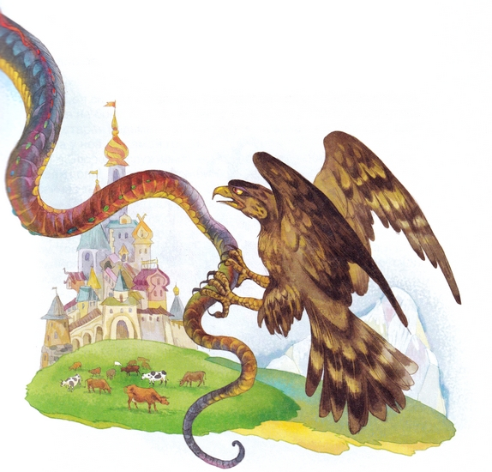Начали они сражаться, и долго ли, коротко ли сражались — Иван-царевич победил змея о двенадцати головах, разрезал его туловище и на правой стороне нашел сундук; в сундуке — заяц, в зайце — утка, в утке — яйцо, в яйце — семечко.Взял он семечко, зажег и поднес к хрустальной горе — гора скоро растаяла.Иван-царевич вывел оттуда царевну и привез ее к отцу; отец возрадовался и говорит царевичу:— Будь ты моим зятем!Тут их и обвенчали; на той свадьбе и я был, мед-пиво пил, по бороде текло, в рот не попало.
